验证离散傅里叶变换的时间反转性质：

时间反转后，傅里叶变换：实部不变，虚部相反，但是幅度值不变；相位也反转。

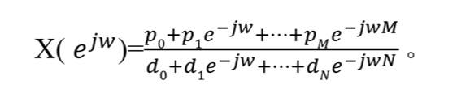

验证注意问题：

时间序列反转后对应的自变量的变化，进而导致计算过程中乘以的e的指数的变化。

验证方法有以下几种：

1、

clf;

w = -2\*pi: 2\*pi/255: 2\*pi;

num1 = [1 2 3 4 5 6 7 8 9];

h1 = freqz(num1, 1, w);

L = length(num1);

num2 = fliplr(num1); %num2为序列num1反转后右移L-1位所得的新序列

h2 = freqz (num2,1,w) .\* exp(j \* w \* (L-1)); %左移L-1位获取真正的时间反转图像

2、

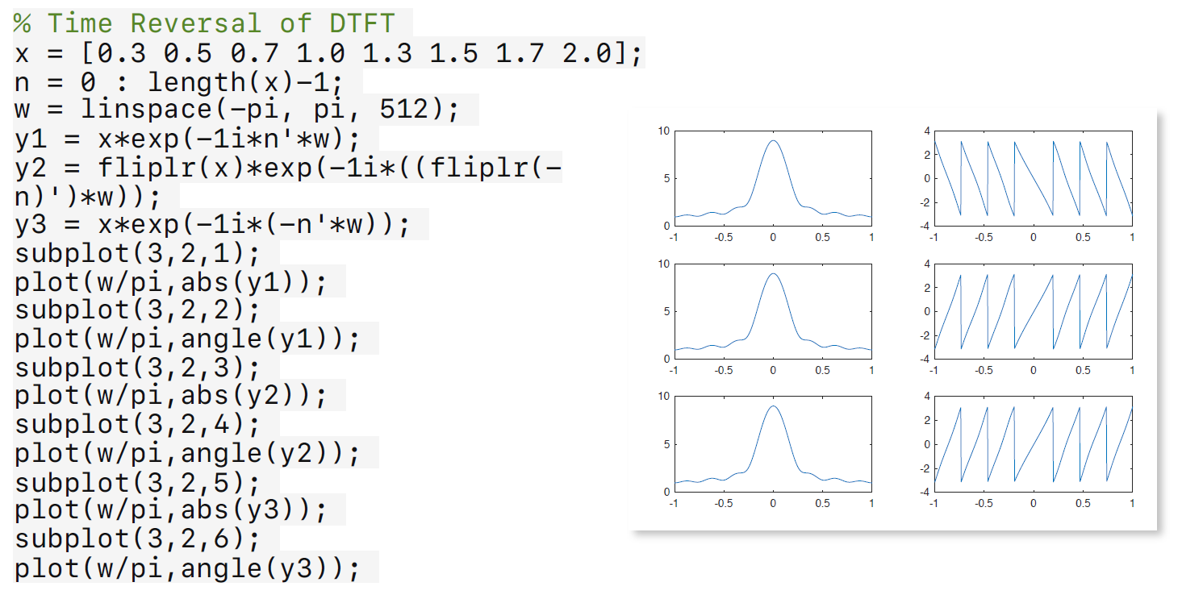

3、

如有疑问或者错误，欢迎联系我（赵晓荣1071592911@qq.com）或者在群里讨论。

PS：

实验六课件部分内容说明：

1、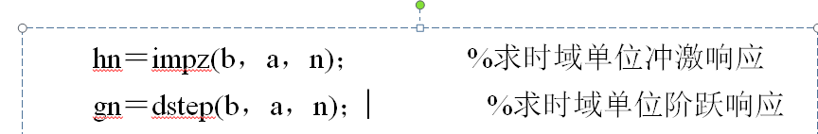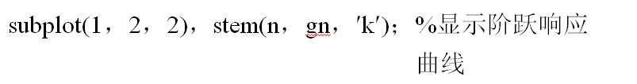

这里的的dstep函数使用会报错，绘图时会出现长度不一致的错误。n=0:N-1由于32个数，由于dstep函数的设置问题，时间值对应为0时对应的gn是不存在的，所以最终得到的gn只有31个数，详细原理请使用命令“’open dstep’”或者“help ‘dstep’ ”。也是由于这个原因，将dstep函数中的n变为n+1（即时间序列也变为了1:32），得到的gn是32个数字，不会再报错。欢迎你们积极探究，和大家分享结论。

2、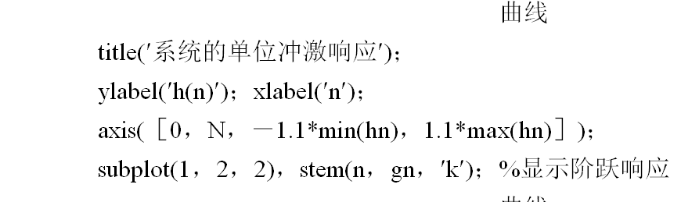

这里是有问题的，应该是，y的取值均为正式可以去0.9min或者直接为0等，如果y存在负值就需要设为1.1min等。